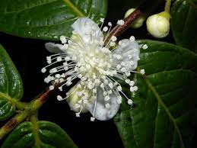

Araza programacion

En este documento encontraremos toda la información necesaria para el desarrollo del proyecto AGROROMERO

Proyecto agroromero

Araza programacion

quienes somos

# Trabajamos juntos para diseñar, crear y dar valor agregado a su empresa. Proporcionamos innovación tecnológica en los diversos proyectos o ideas que nos plantean desarrollar.

# Nuestro equipo se especializa en acompañamiento a quienes requieran de nuestros servicios con un equipo de excelencia en el desarrollo tecnológico.

**1.** Crear un equipo de trabajo y asignar los roles de cada uno de los integrantes según la metodología Scrum.

# SCRUM MÁSTER



Mayra Alejandra Riaño Quintero

C.C.1.032380182

Malejar.1829@gmail.com

Responsable de la metodología SCRUM sea implementada de la manera adecuada durante el proyecto.

Se encarga de capacitar, guiar al equipo, líder y organiza las tareas con eficiencia.

Es responsable, organizada colaboradora y bastante meticulosa.

# DESARROLLADOR



Christian Saúl Gonzales

C.C. 1.070.604.303

cristian-saul-66@hotmail.com

Encargado de la ejecución y materialización del producto. Su responsabilidad es construir un entregable valioso y de calidad en cada Sprint.

Responsable, trabajo bajo presión.

# ANALISTA



Leidy Cristina Hurtado Velandia

C.C. 1.118.564.281

leidyhurtado-1@hotmail.com

Participa en el proceso de aprobaciones o tareas específicas del proyecto.

Iniciativa, Trabajo en equipo, orientación a resultado y mejora continua.

# ADMINISTRADOR BASE DE DATOS

# 

Duban José Romero Ramírez

C.C. 80.310.889

dubanr@gmail.com

Encargado de gestión, creación y administración de base de datos del proyecto.

Es proactivo, responsable, colaborador.

# PRODUCT OWNER



PROTE

Alejandra Gómez Sánchez

C.C. 1.110.580.887

[aleja-1202-97@hotmail.com](mailto:Leidyhurtado-1@hotmail.com)

Encargada de transmitir los requerimientos del cliente del cliente al equipo de trabajo, asegurando que el equipo tenga claro el objetivo del producto y priorizando las tareas.

Soy una mujer en constate proceso de aprendizaje y presta a incorporar criticas positivas y constructivas,

honesta, cordial, con alta capacidad de trabajo en equipo

# PROYECTO AGROROMERO

SPRINT 2

**DIAGRAMA DE CLASES**

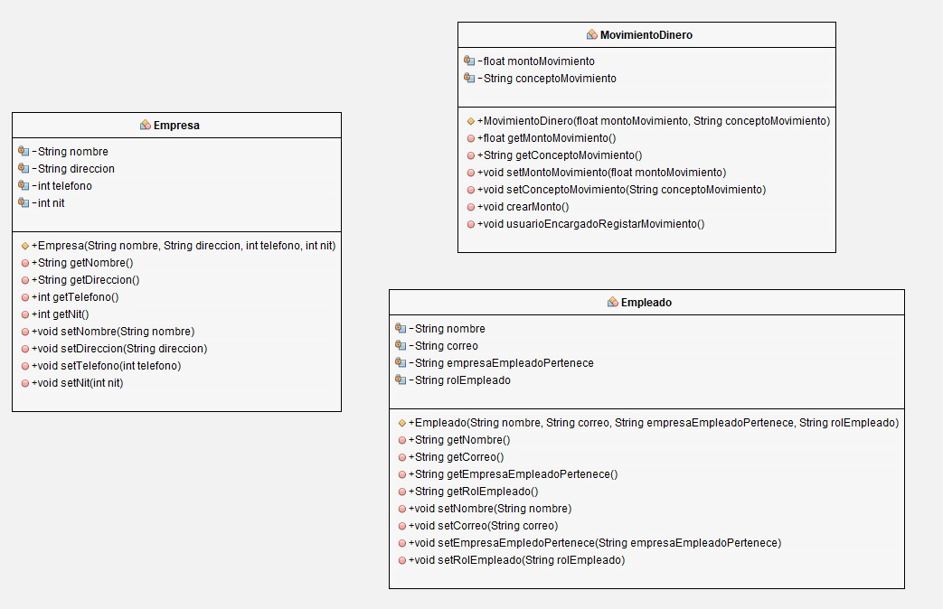

1. Modelar una empresa:

Como una clase de Java Es posible crear una instancia de la clase "Empresa" Es posible leer y modificar el nombre de la empresa Es posible leer y modificar la dirección de la empresa Es posible leer y modificar el teléfono de la empresa Es posible leer y modificar el NIT de la empresa

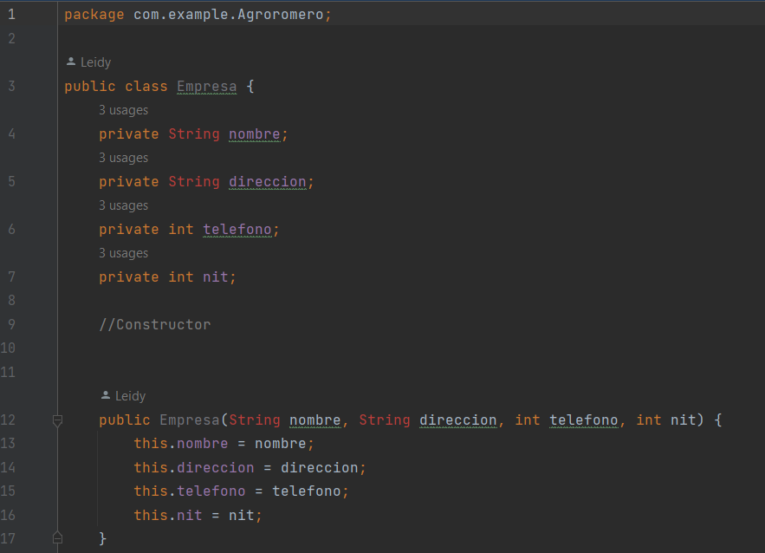

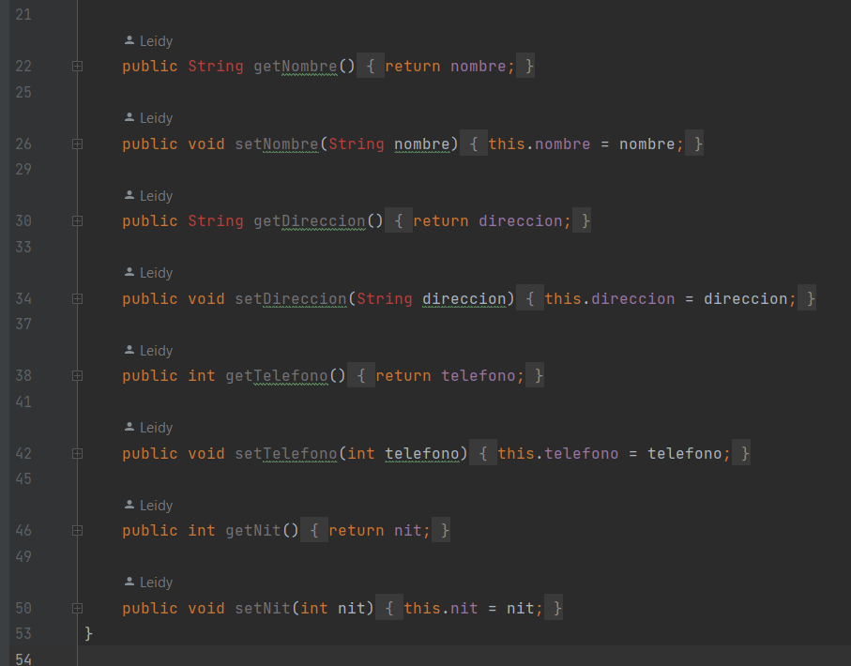

1. Modelar un empleado:

Como una clase de Java Es posible crear una nueva instancia de la clase "Empleado" Es posible leer y modificar el nombre de un empleado Es posible leer y modificar el correo de un empleado Es posible leer y modificar la empresa a la que el empleado pertenece Es posible leer y modificar el rol del empleado (administrador, operativo)

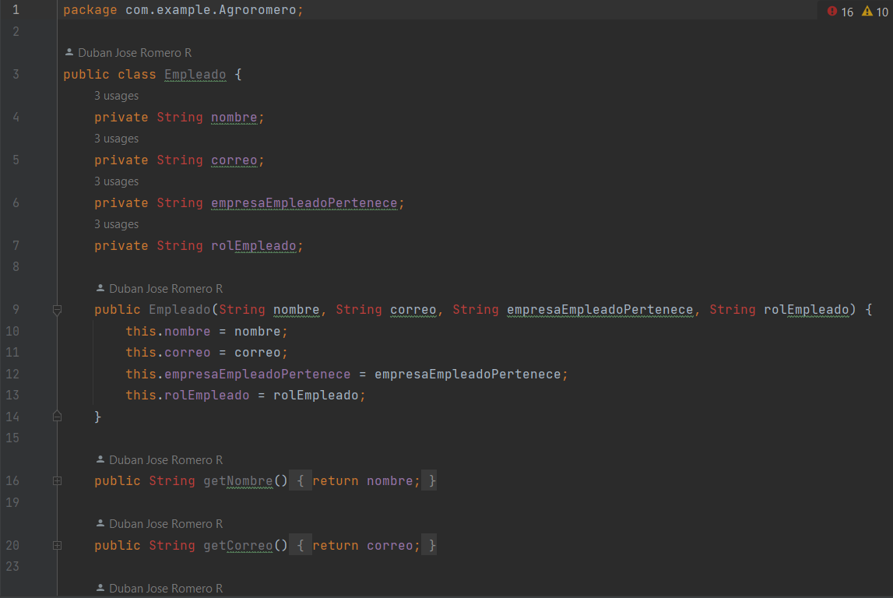

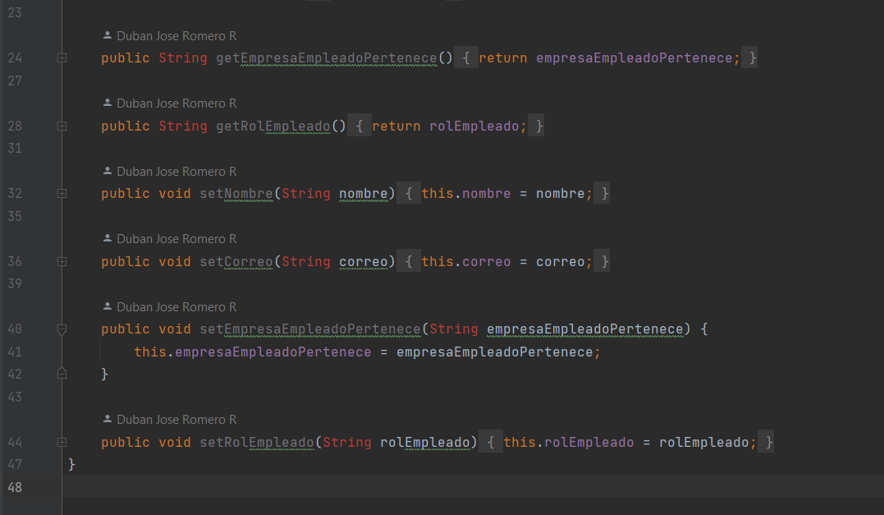

1. Modelar el movimiento:

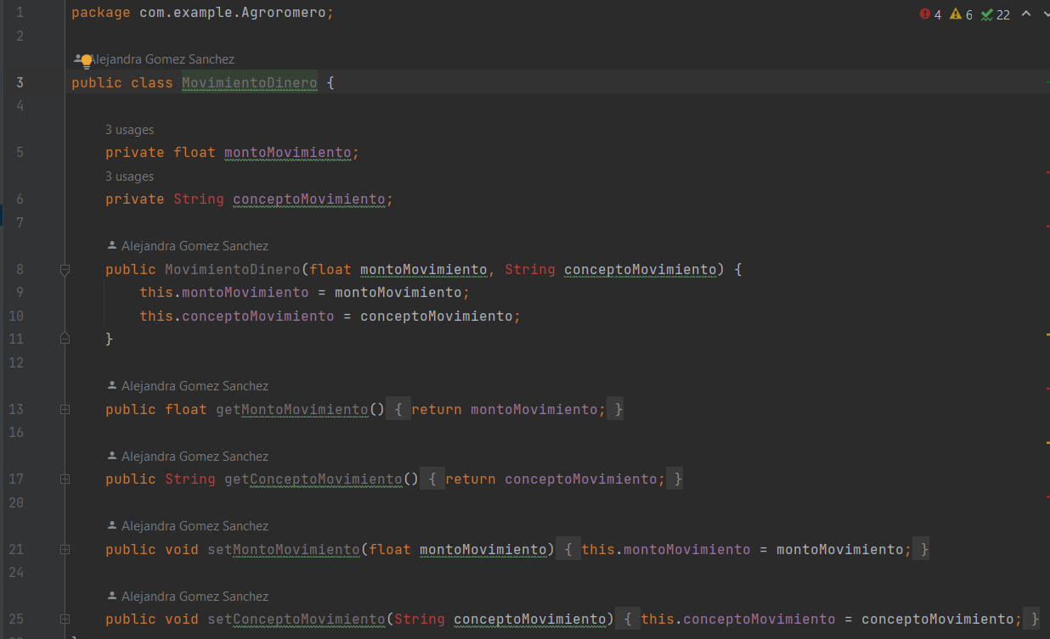De dinero como una clase de Java Es posible crear una nueva instancia de la clase "MovimientoDinero" Es posible leer y modificar el monto del movimiento Es posible crear montos positivos y negativos Es posible leer y modificar el concepto del movimiento Es posible definir qué usuario fue encargado de registrar el movimiento